ФИО, возраст: Володин Матвей Андреевич, 12 лет
Руководитель: Калинина Т. В., учитель русского языка и литературы

Данные об участнике Великой Отечественной войны:
ФИО: Поворотный Андрей Матвеевич
Год и место рождения: 1922 д. Новорождественка Краснотуранского района
Время нахождения на фронте: 07.08.1941г - 12.10.1945г, призван Балахтинским РВК в 336 стрелковую дивизию в августе 1941 года
Где воевал: на Волховском фронте в составе 2-й ударной армии генерала Власова, после выхода из окружения под командованием генерала Романовского, участвовал в обороне Ленинграда
Воинское звание: сержант
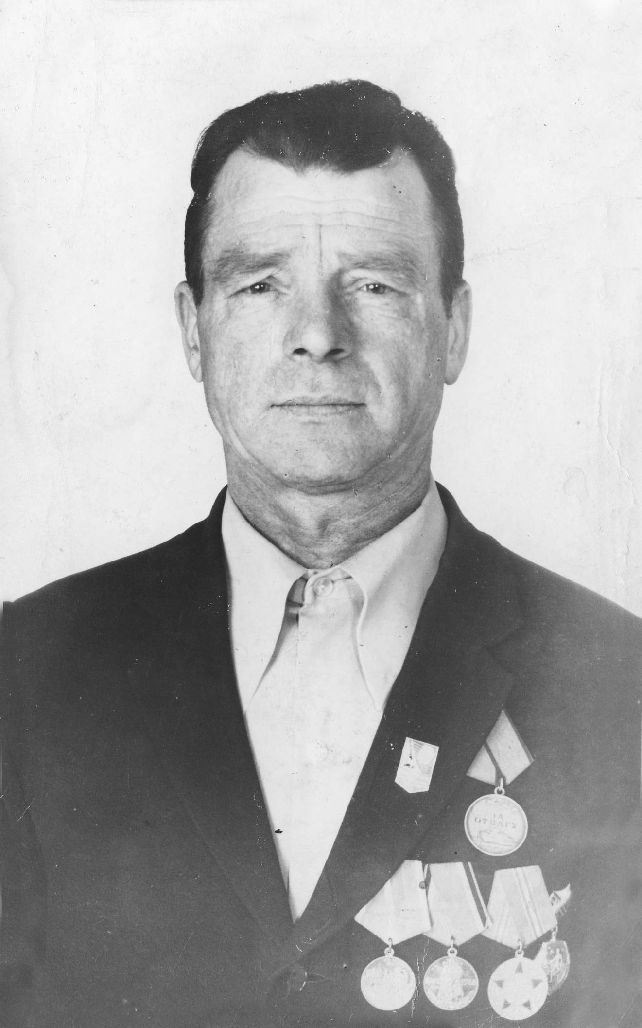
Рассказ о прадеде
Моему прадеду, Андрею Матвеевичу Поворотному, выпали нелегкие испытания на Волховском фронте. В 1942 году в составе 2-й ударной армии выходил из окружения.
У нас находится красноармейская книжка прадеда, которой уже много лет. Мы храним её как реликвию. Вот краткие записи из неё. «Год призыва: 07.08.1941г. Присягу принял в августе 1941г.» Потом стертые расплывшиеся строчки о частях, подразделениях, занимаемых должностях и званиях: «стрелок, командир стрелкового отделения». И подпись крупными буквами: «Демобилизован 12.10.45г. на основании закона Верховного Совета СССР от 25.09.45г. по ранению. Имеет три ранения. Начальник штаба гвардии майор Василевский».
Последнее ранение было самым тяжелым. В госпитале прадед пробыл полгода, а день Победы встретил в эшелоне, который вез его снова на запад, на границе Латвии и Эстонии Андрей Матвеевич закончил службу.
Среди многих юбилейных медалей на почетном месте «Солдатский орден» - так в годы войны называли медаль «За отвагу!»
Когда закончилась война, стал трактористом. Работал сначала в колхозе, затем в совхозе. После переноса района на новое место в связи со строительством Красноярской ГЭС и созданием водохранилища трудился на водозаборе мотористом. Откуда и ушел на пенсию.
Каждый год, 9 Мая, мы приходим в парк Победы, к обелиску, вспоминаем погибших родных и оставляем цветы на памятных плитах, где выбиты фамилии ещё трёх моих прадедушек, которых я даже не видела, но знаю о них по рассказам бабушки.
Все меньше остается людей, переживших войну. Она укоротила их век. Но есть мы, правнуки. Мы будем рассказывать своим детям и внукам, а они своим детям о той страшной войне, о наших прадедах, славных защитниках Отечества. Письма, фотографии, ордена, медали - бесценные реликвии - храним! Чтобы не оборвалась цепочка жизни - помним! Низкий поклон от правнуков ваших!

